INFORME TRIMESTRAL
ABRIL, MAYO Y JUNIO 2019

CLAUDIA LÓPEZ DEL TORO
REGIDORA

Comisión edilicia permanente de deportes, recreación y atención a la juventud.
comisión edilicia permanente de transparencia, acceso a la información pública, combate a la corrución y protección de datos personales.
INICIATIVAS Y DICTAMENES PRESENTADOS ANTE EL PLENO COMO REGIDORA PRESIDENTE DE LA COMSIÓN DE DEPORTES, RECREACIÒN Y ATENCIÓN A LA JUVENTUD Y LA COMISIÓN EDILICIA DE TRANPARENCIA, ACCESO A LA INFORMACION PÚBLICA, COMBATE A LA CORRUPCIÍN Y PROTECCION DE DATOS PERSONALES.
27 de junio 2019 | sesión ordinaria no. 07.  iniciativa de acuerdo económico que propone autorización para la celebración de contrato de comodato por un vehículo de transporte para el apoyo de atletas, entre la asoción jalisciense de remo a.c. y el municipio de zapotlán el grande.
27 de junio 2019 | sesión ordinaria no. 07  iniciativa de acuerdo económico que propone la difusión por los medios oficiales municipales, del vix concurso nacional de “transparencia en corto” para el conocimiento de los jóvenes zapotlenses.
27 de junio 2019 | sesión ordinaria no. 07  dictamen por el que se reforman artículos de diversos reglamentos en materia del organo interno de control del municipio de zapotlán el grande, antes contraloría.
27 de junio 2019 | sesión ordinaria no. 07  iniciativa de acuerdo ecónomico que propone la celebración de un convenio de coordinación colaboración entre la contraloría del estado y el municipio de zapotlan el grande, con el objeto de elaborar el código de ética municipal, la creación de la unidad especializada en ética municipal y la implementación de mecanismos de difusión y capacitación.
27 de junio 2019 | sesión ordinaria no. 07  iniciativa de acuerdo económico que turna a comisiones análisis de reforma al reglamento interno de consejos consultivos, para el cumplimiento en materia de reformas de transparencia.

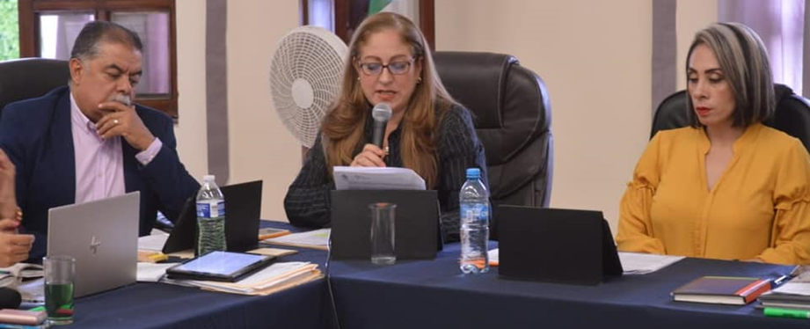

ASISTENCIA A LAS SESIONES ORDINARIAS, EXTRAORDINARIAS Y SOLEMNES DEL AYUNTAMIENTO
02 DE ABRIL 2019 | SESIÓN EXTRAORDINARIA NO. 14
05 de abril 2019 | sesión EXTRAordinaria no. 15
29 de abril 2019 | sesión extraordinaria no. 16
14 de mayo 2019 | sesión ordinaria no. 06
24 DE MAYO 2019 | SESIÒN SOLEMNE NO. 04
27 de junio 2019 | sesión ordinaria no. 07
29 de junio 2019 | sesión solemne no. 05

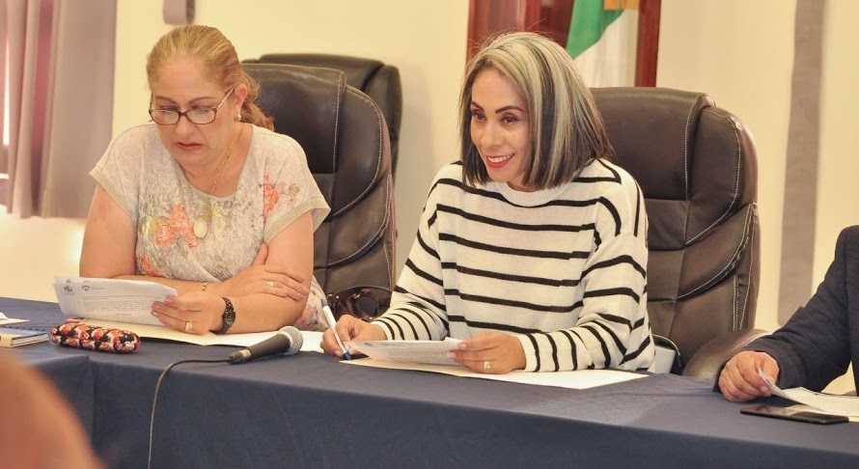
02 DE ABRIL 2019. SESIÓN EXTRAORDIANRIA NO. 14

05 de abril 2019. sesión extraordinaria no. 15

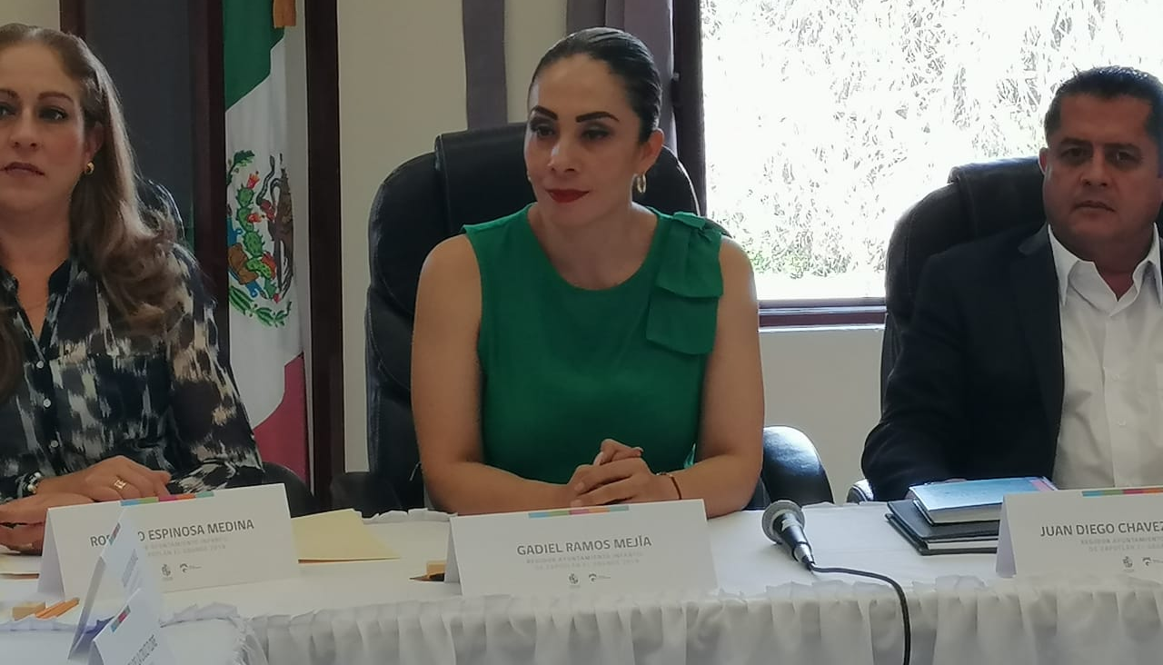
29 de abril 2019. sesión extraordinaria no. 16

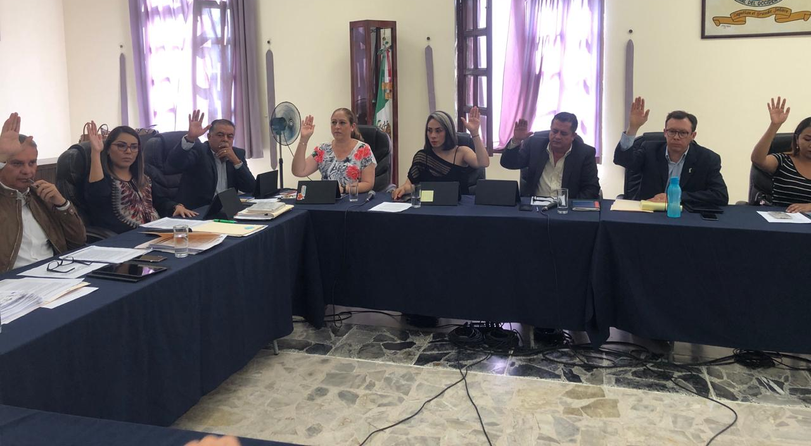
14 de mayo 2019. sesión ordinaria no. 06

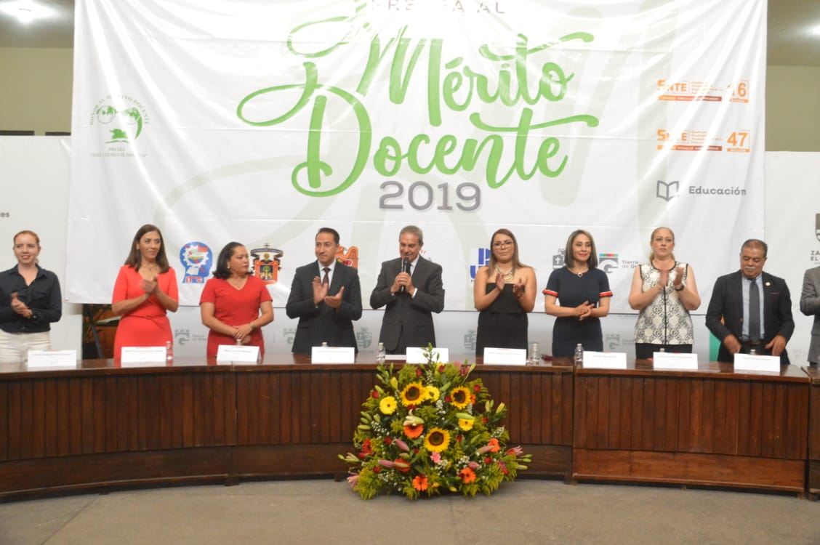
24 de mayo 2019. sesión solemne no. 04
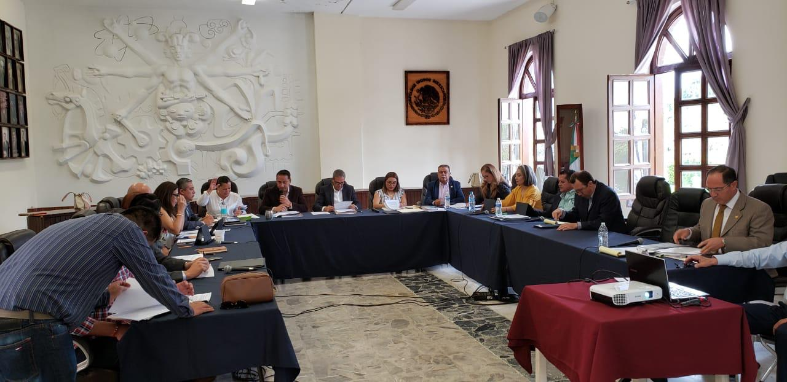
27 de junio 2019. sesión ordinaria no. 07

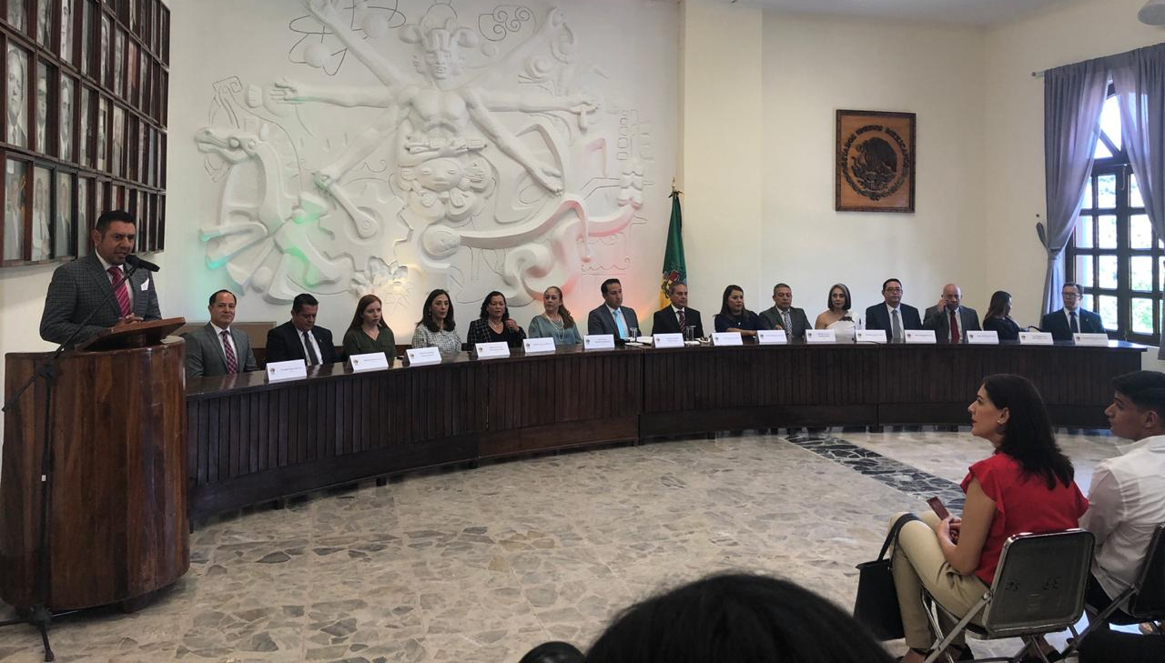
29 de junio 2019. sesión solemne no. 05

sesiones de la comisión edilicia permanente de transparencia, acceso a la información pública, combate a la corrución y protección de datos personales. (presidenta)
10 de mayo 2019

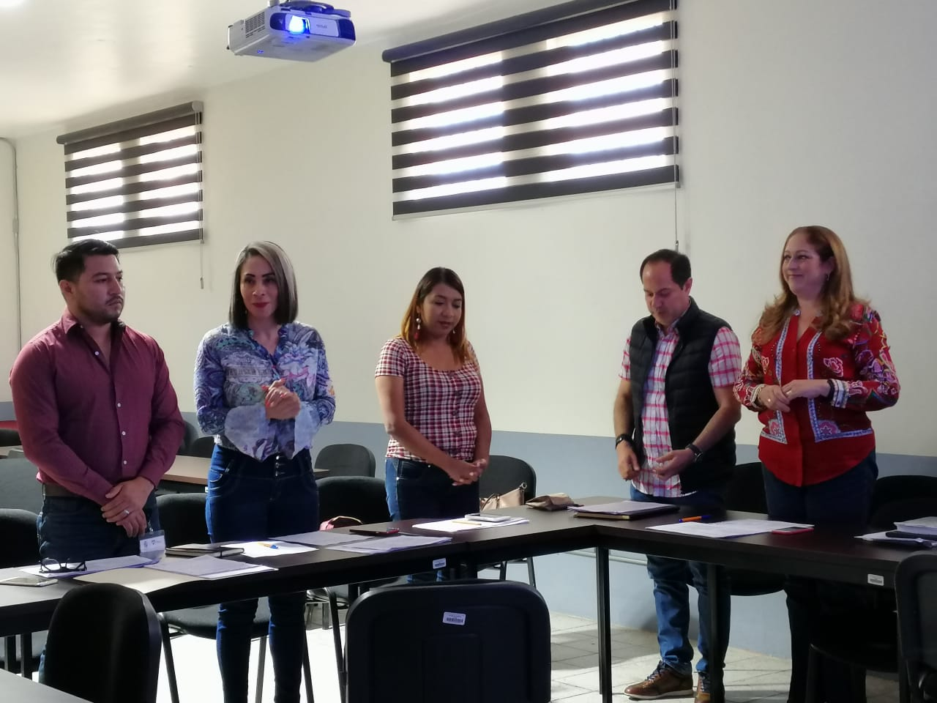
10 de mayo 2019.

sesiones de la comisión edilicia permanente de cultura, educación y festividades civicas, en coadyuvancia con la comisión edilicia permanente de hacienda pública y patrimonio municipal. (vocal)
24 de junio 2019 | sesión ordinaria no. 03.  1.- estudio de las propuestas de los convenios de colaboración del ineejad y el ayuntamiento de zapotlan el grande y en su caso, elaboracion del dictamen correspondiente.

sesiones de la comisión edilicia de reglamentos y gobernación en coadyuvancia con la comisión edilicia de desarrollo ecónomico y turismo. (vocal)
05 DE ABRIL 2019 | SESIÓN ORDINARIA NO. 08  1.- ANALISIS DE LA PROPUESTA DE CREACION DEL REGLAMENTO DEL CONSEJO CIUDADANO DE DESARROLLO TURISTICO DE ZAPOTLAN EL GRANDE.
16 de mayo 2019 | sesión ordinaria no. 09  1.- analisis de la propuesta de creación del reglamento del consejo ciudadano de desarrollo turistico de ZAPOTLAN EL GRANDE, JALISCO.

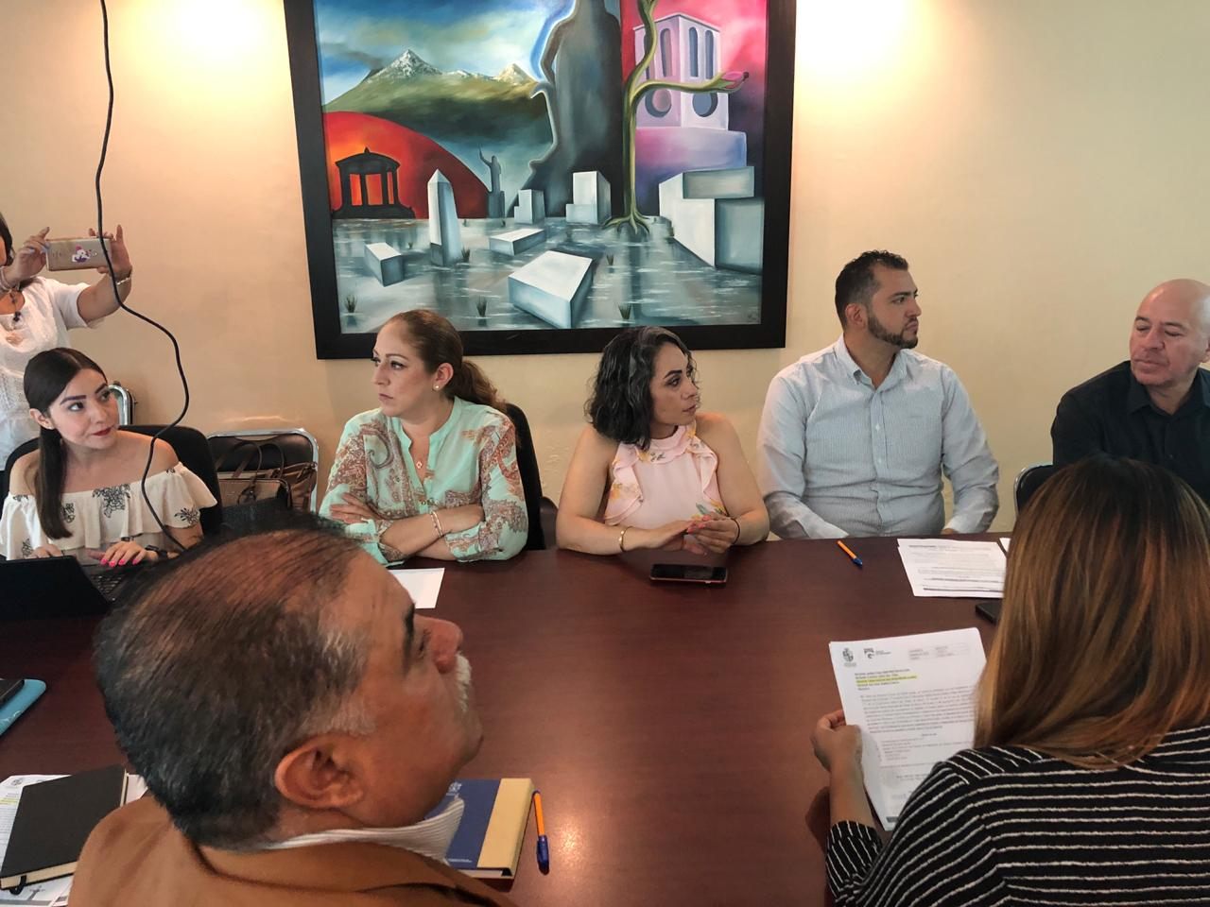
16 de mayo 2019. sesión ordinaria no. 09

SESIONES DE LA COMISIÓN EDILICIA PERMANTEN DE REGLAMENTOS Y GOBERNACION (VOCAL)
16 DE MAYO 2019 | SESIÓN ORDINARIA NO. 10.  1.- ANALISIS Y VOTO DEL DICTAMEN QUE CONTIENE PROPUESTA PARA EMITIR VOTO A FAVOR RESPECTO A LA MINUTA DEL PROYECTO DE DECRETO NUMERO 27269, DEL H. CONGRESO DEL ESTADO DE JALISCO, QUE REFORMA EL ARTICULO 71 DE LA CONSTITUCION POLITICA DEL ESTADO DE JALISCO, ASI COMO A LOS ARTICULOS 4 Y 13 DE LA LEY ORGANICA DEL TRIBUNAL ELECTORAL DEL ESTADO DE JALISCO.

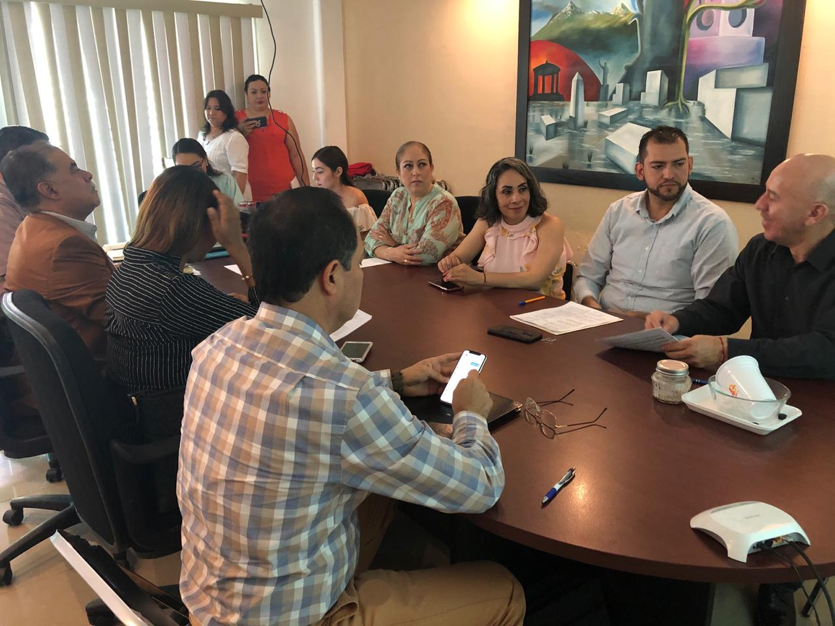
16 DE MAYO 2019. sesión ordinaria no. 10

SESIONES DE LA COMISIÓN EDILICIA PERMANTEN DE REGLAMENTOS Y GOBERNACION EN COADYUVANCIA CON LA COMISIÓN EDILICIA DE OBRAS PÚBLICAS, PLANEACIÓN URBANA Y REGULARIZación de la tenencia de la tierra. (vocal)
28 de mayo 2019 | sesón ordinaria no. 11  analisis de la propuesta de modificacion del reglamento de zonificacion y centro historico de zapotlan el grande, jalisco.

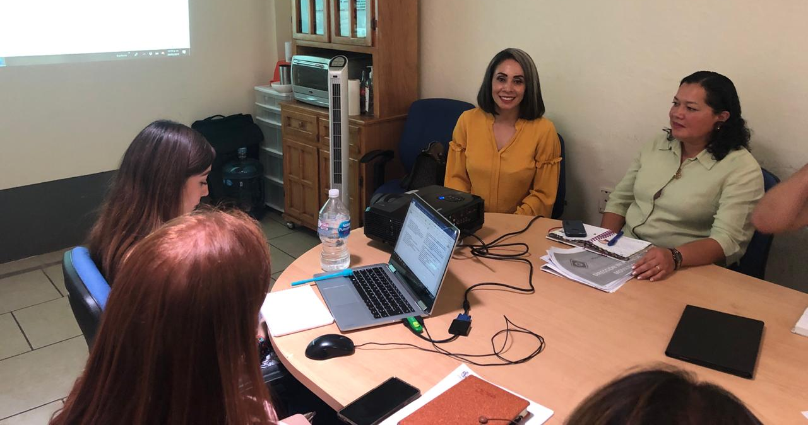

sesión ordinaria no. 11

SESIONES DE LA COMISIÓN EDILICIA DE ADMINISTRACIÓN PÚBLICA. (vocal)
11 DE JUNIO 2019 | SESIÓN ORDINARIA NO. 05  1.- ESTUDIO Y APROBACIÓN DE LA PROPUESTA DE INICIATIVA DE ORDENAMIENTO QUE REFORMA EL ARTICULO 21 EN SU PUNTO 4 DEL REGLAMENTO INTERIOR DEL AYUNTAMIENTO DE ZÁPOTLAN EL GRANDE, JALISCO.
17 de junio 2019 | continuación sesión ordinaria no. 04  1.- continuacion del analisis de la implementacion de modulos digitales de servicios municipales en diferentes puntos estrategicos del municipio.

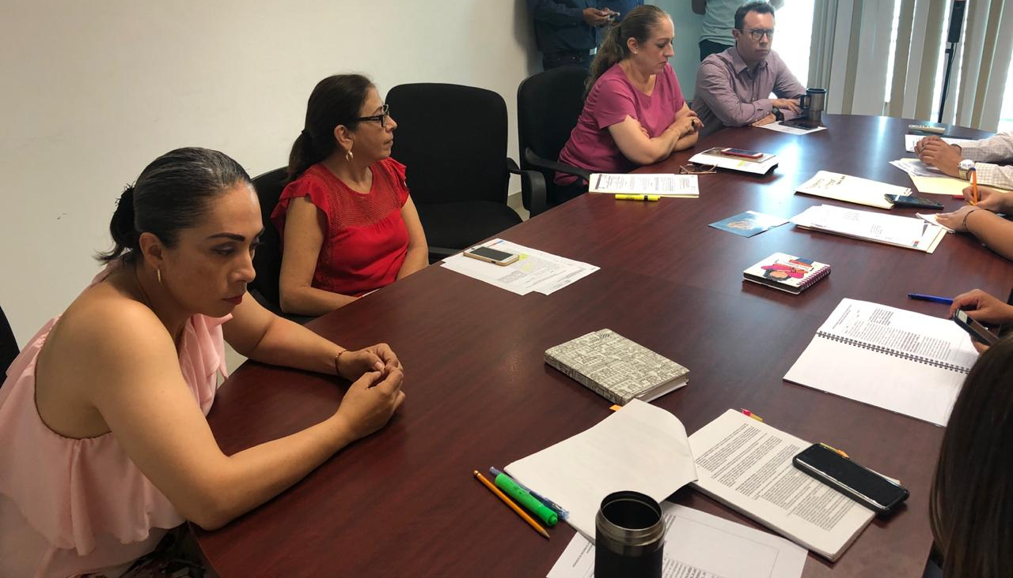
11 de junio 2019. sesion ordinaria no. 05

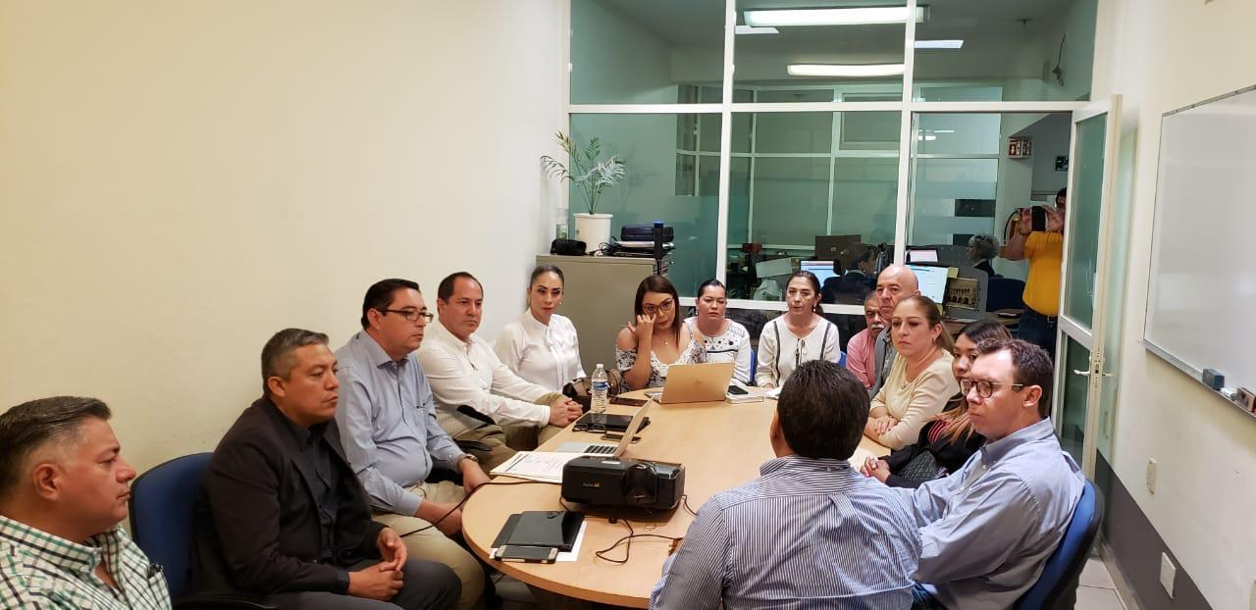
17 de junio 2019. continuación sesión ordinaria no. 04

EVENTOS ESPECIALES Y ACTIVIDADES VARIAS.
01 de abril 2019 | inauguracion de torneo intercolonias de rapigol.
03 de abril 2019 | presentación de la copa jalisco 2019.
07 de abril 2019 | invencibles zapotlan 2019.
10 de abril 2019 | inauguracion de la expo agricola jalisco 2019.
11 de abril 2019 | apoyando a la sociedad de alumnos de la preparatoria regional de ciudad guzman.
12 de abril 2019 | inauguración del civat.
13 de abril 2019 | inauguración de la semana de actividades culturales y recreativas en la laguna la estrella en pihuamo.
25 de abril 2019 | buscando talentos para conformar la selección de futbol para la copa jalisco 2019.
25 de abril 2019 | evento de la cruz roja mexicana.
26 de abril 2019 | abanderamiento de la selección jalisco.
26 de abril 2019 | intalacion de la junta de gobierno del instituto municipal de la mujer zapotlense.
30 de abril 2019 | clausura del diplomado en metodos alternos de solucion de conflictos macs.
02 de mayo 2019 | entrega de vehivulos a diferentes coordinaciones y departamentos del ayuntamiento.
08 de mayo de 2019 | conmemoracion del 266 aniversario del natalicio de miguel hidalgo y costilla, en el instituto silviano carrillo.
08 de mayo 2019 | 1er “expo mujer 2019” en colaboracion con la canaco.
09 de mayo 2019 | desayuno con motivo del dia de las madres y dia de la mujeres trabajodoras del ayuntamiento.
17 de mayo 2019 | toma de protesta del rector del cusur, dr. jorge galindo gracía.
18 de mayo 2019 | conferencia construyendo campeones con el psicologo alfonso santoyo.
18 de mayo 2019 | festejo en honor a los maestros, en el casino.
19 de mayo 2019 | festival de la pitaya.
23 de mayo 2019 | asamblea distrital 19 de movimiento ciudadano jalisco.
24 de mayo 2019 | presea al merito docente 2019 “josé clemente orozco”
24 de mayo 2019 | septima entrega de apoyos del dif para personas de la tercera edad.
26 de mayo 2019 | labor SOCIAL, limpiando la ciclovia por la calzada madero y carranza.
27 de mayo 2019 | visita a la academia de seguridad pública.
28 de mayo 2019 | inauguracion del nuevo parque en la colonia de los OLIVOS.
29 de mayo 2019 | entrega de uniformes a los elementos de unidad municipal de protección civil y bomberos de zapotlan el grande.
30 de mayo 2019 | inauguración de la escuela de musica “ruben fuentes”
31 de mayo 2019 | inaugurando el 9no torneo interestatal de basquet bol infantil y juvenil com sede en zapotlan el grande.
31 de mayo 2019 | clausura del diplomado en transparencia, municipio abierto y cultura anticorrupción.
01 de junio 2019 | ceremonia de la colocación de la fotografia oficial del ex presidente de zapotlan el grande, alberto esquer.
02 de junio 2019 | en el marco del primer juego de la copa jalisco, otorgamos un reconocimiento a dorian moserrat hernandez garcia y maria fernanda elizondo ochoa jugadoras porfesionales de futbol zapotlenses en 1ra division.
03 de junio 2019 | inauguración de la escuela municipal de beisbol.
03 de junio 2019 | inauguración del parque lineal paseo colombo en la colonia cruz roja.
04 de junio 2019 | el sistema dif de zapotlan el grande, a traves de la oficina de covierno incluyente, firmó un convenio de colaboracion con la cndh.
07 de junio 2019 | olimpiada nacional 2019.
12 de junio 2019 | 108 aniversario de la llegada de la cruz roja a jalisco
15 de junio 2019 | cumbre internacional de ciudades incluyentes.
17 de junio 2019 | 196 aniversario de la creación del estado libre y soberano de jalisco.
19 de junio 2019 | banderazo de salida de la av. arquitecto pedro ramírez vázquez en su segunda etapa.
19 de junio 2019 | visita del procurador social, mtro. juan carlos marquez rosas.
20 de junio 2019 | xi entrega de reconocimientos a “jovenes talentosos 2019”
21 de junio 2019 | 2da sesión del parlamento de mujeres 2019 “ de igual a igual”
25 de junio 2019 | inauguración de la escuela municipal de fut bol americano.
26 de junio 2019 | acto académico de la escuela para atletas de code jalisco de zapotlna el grande
27 de junio 2019 | reconocimiento a la gran labor de entrenadores, atletas, maestros y jueces, que participaron en la olimpiada nacional y nacional juvenil 2019.

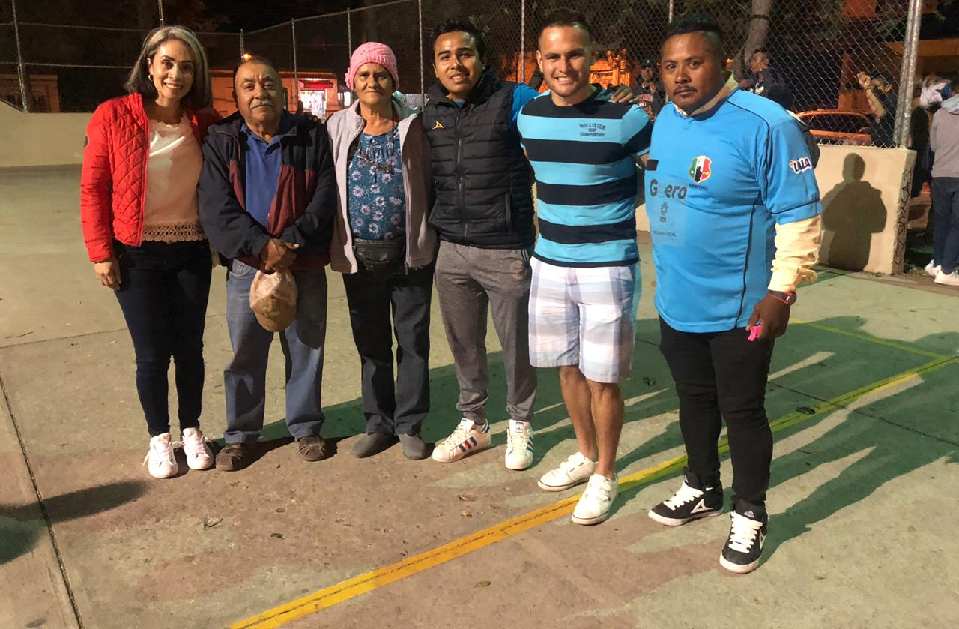
01 de abril 2019. inauguracion de torneo intercolonias de rapigol.

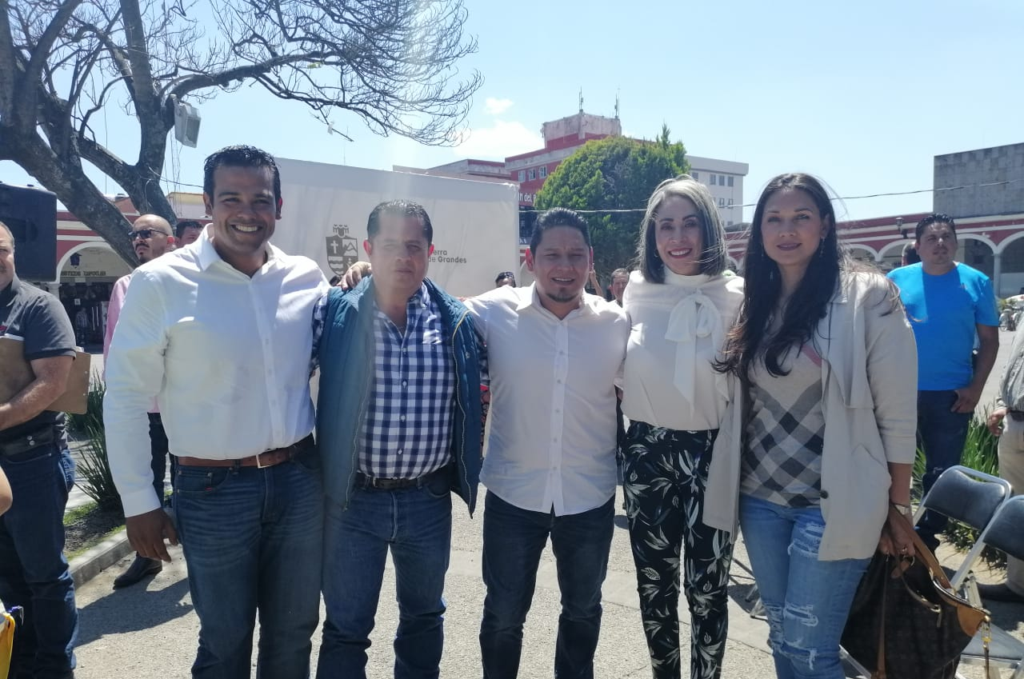
03 de abril 2019. presentación de la copa jalisco 2019.

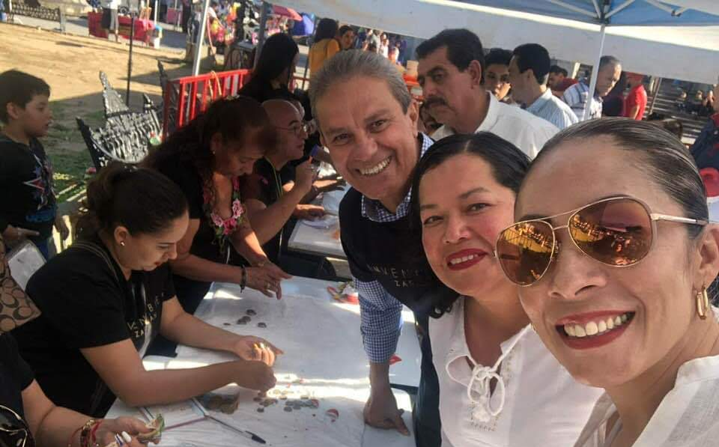
07 de ABRIL 2019. invencibles zapotlan 2019.

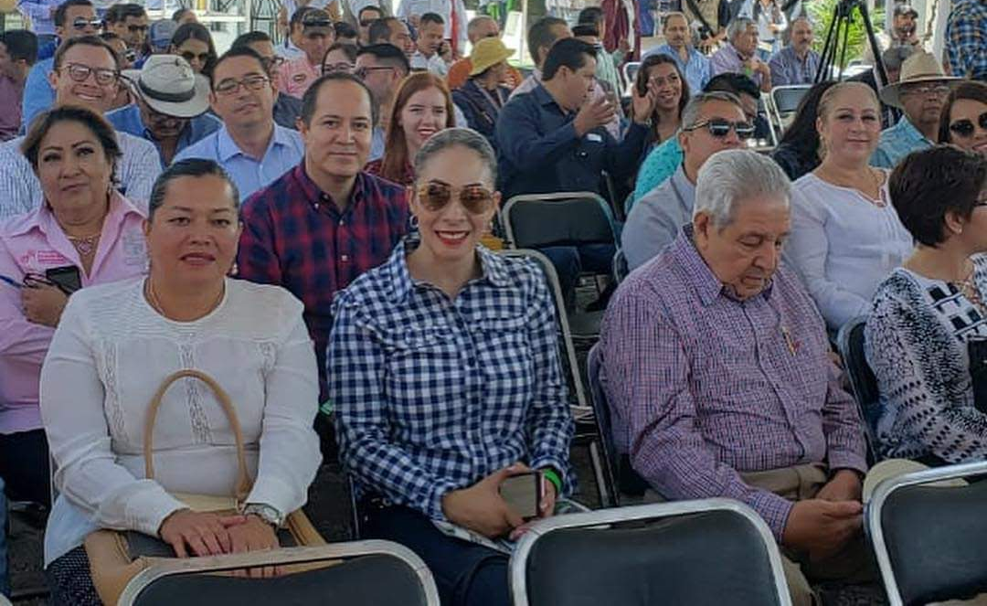
10 de abril 2019. inauguracion de la expo agricola jalisco 2019.

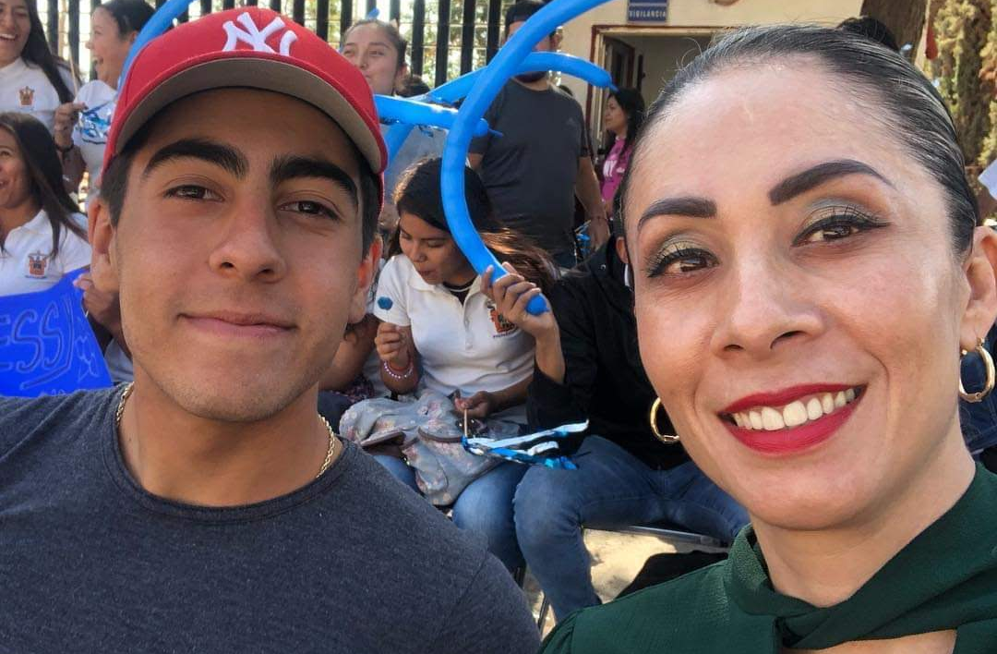
11 de abril 2019. apoyando a la sociedad de alumnos de la preparatoria regional de ciudad guzman.

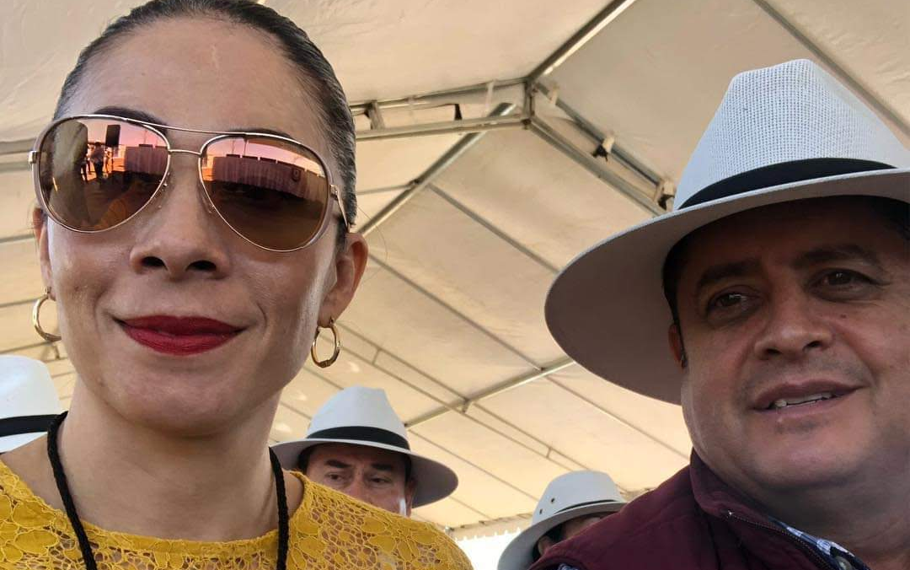
12 de abril 2019. inauguración del civat.

13 de abril 2019. inauguración de la semana de actividades culturales y recreativas en la laguna la estrella en pihuamo.

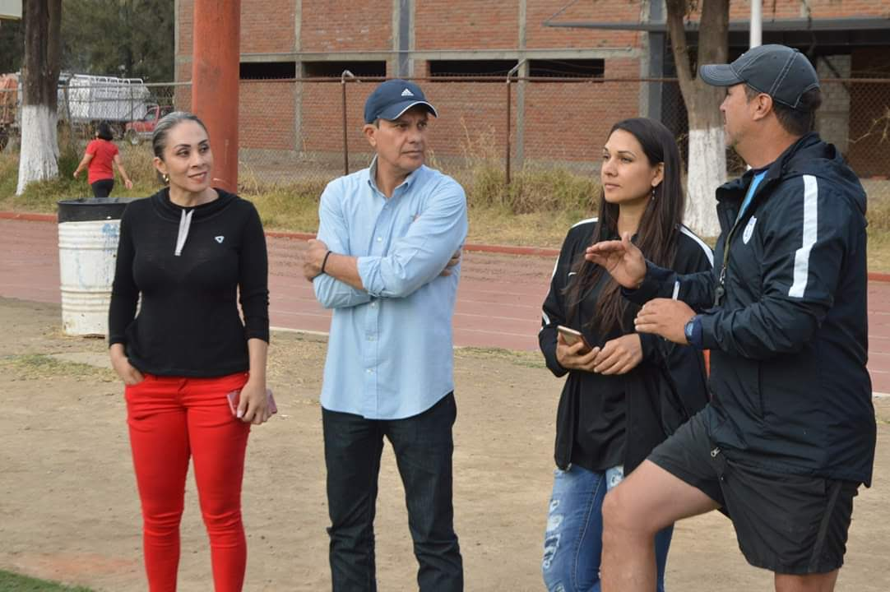
25 de abril 2019. buscando talentos para conformar la selección de futbol para la copa jalisco 2019.

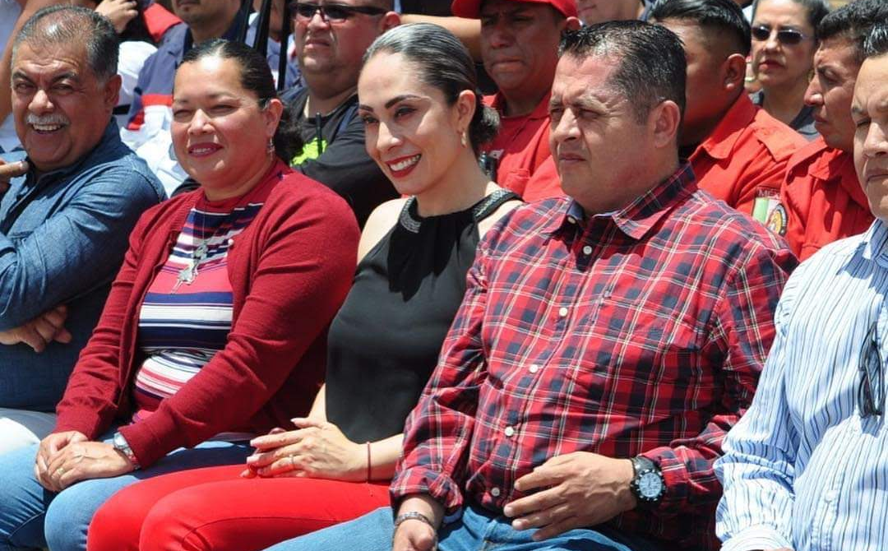
25 de abril 2019. evento de la cruz roja mexicana.

26 de abril 2019. abanderamiento de la selección jalisco.

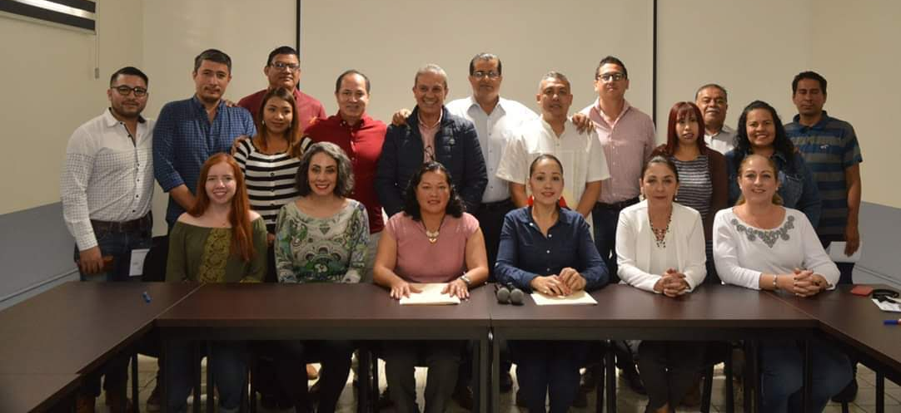
26 de abril 2019. intalacion de la junta de gobierno del instituto municipal de la mujer zapotlense.

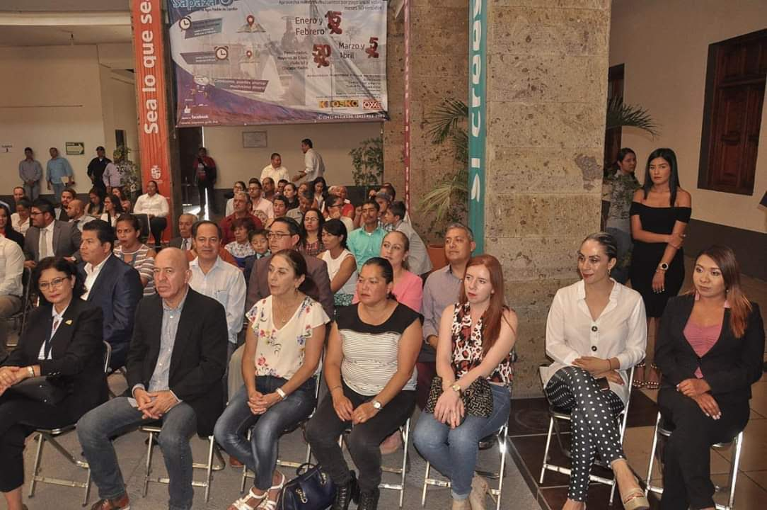
30 de abril 2019. clausura del diplomado en metodos alternos de solucion de conflictos macs.

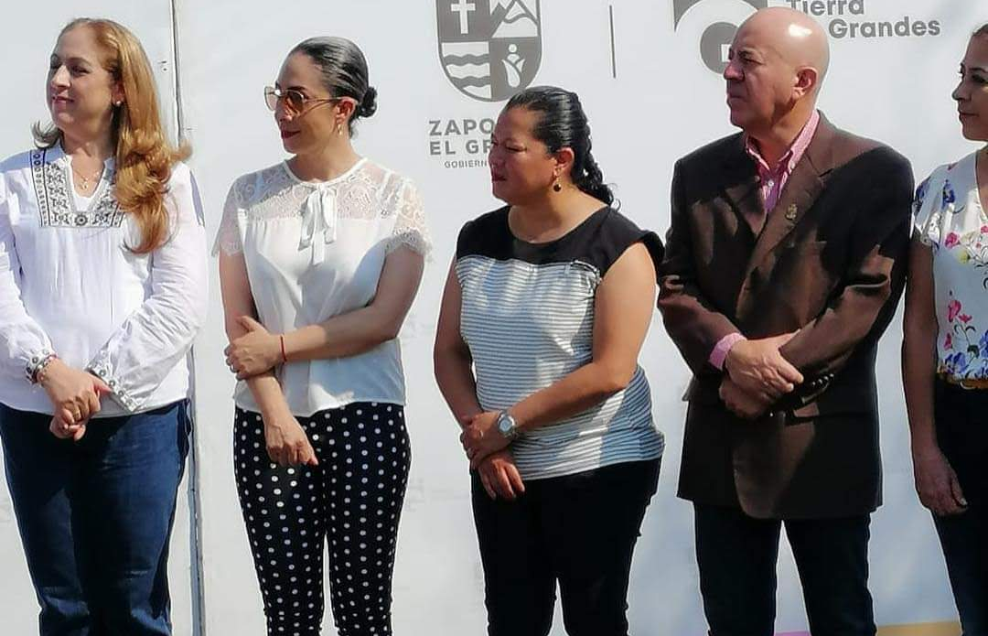
02 de mayo 2019. entrega de vehivulos a diferentes coordinaciones y departamentos del ayuntamiento.

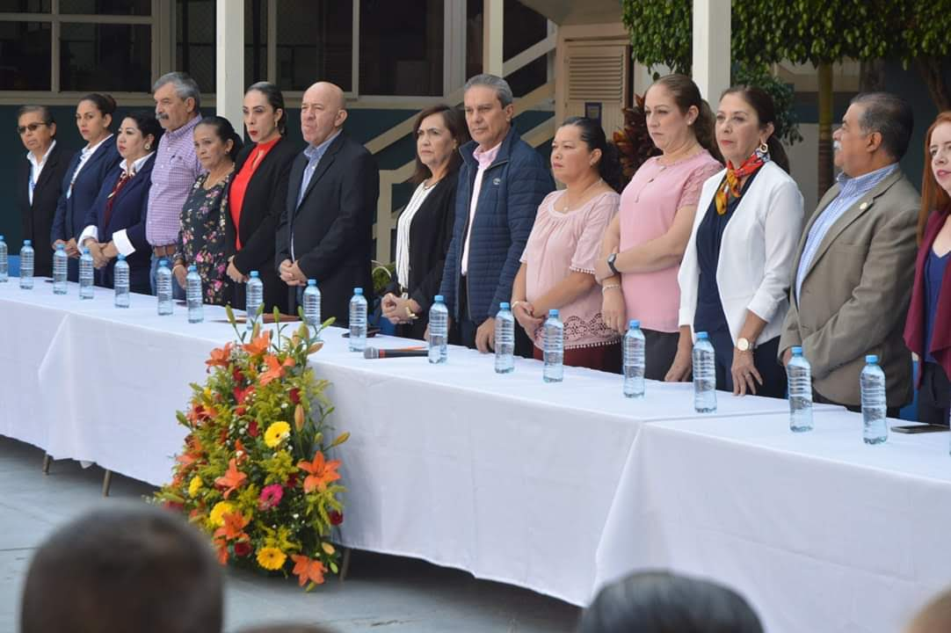
08 de mayo 2019. conmemoracion del 266 aniversario del natalicio de miguel hidalgo y costilla, en el instituto silviano carrillo.

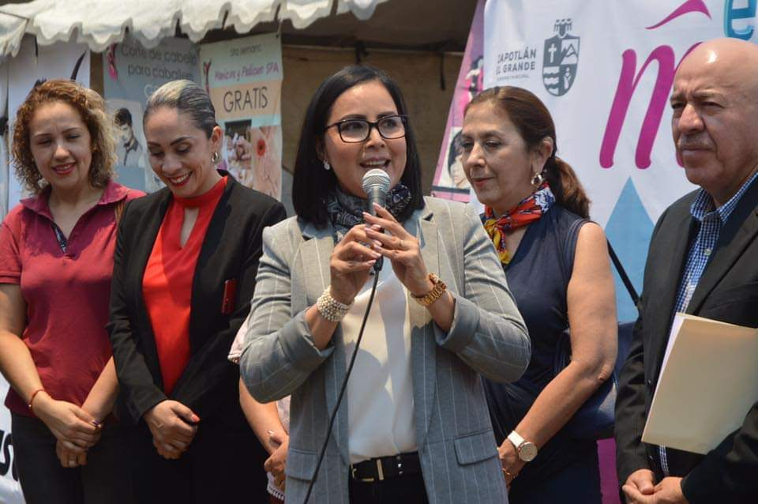
08 de mayo 2019. 1er “expo mujer 2019” en colaboracion con la canaco.

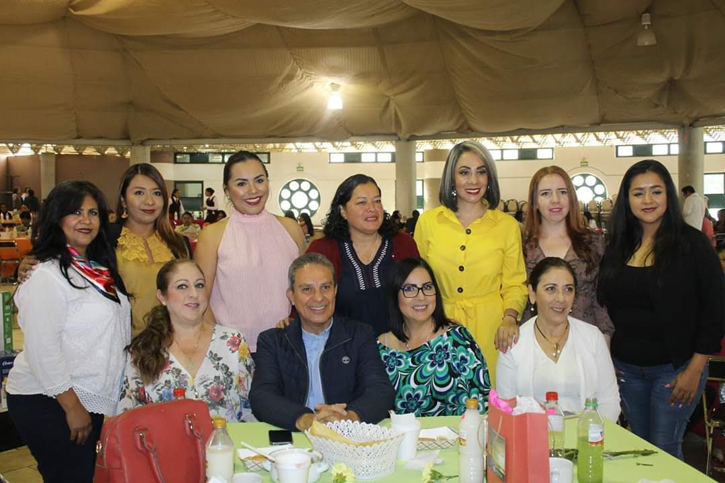
09 de mayo 2019. desayuno con motivo del dia de las madres y dia de la mujeres trabajodoras del ayuntamiento.
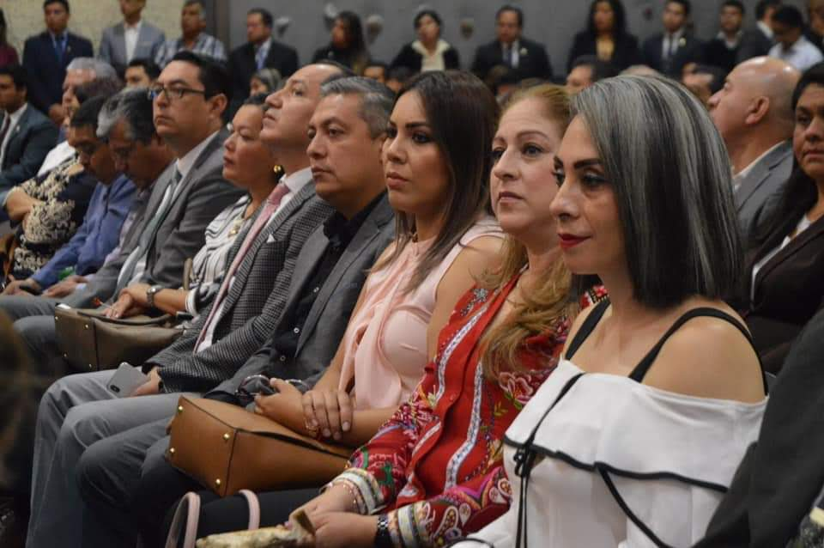
17 de mayo 2019. toma de protesta del rector del cusur, dr. jorge galindo gracía.

19 de mayo 2019. conferencia construyendo campeones con el psicologo alfonso santoyo.

18 de mayo 2019. festejo en honor a los maestros, en el casino.

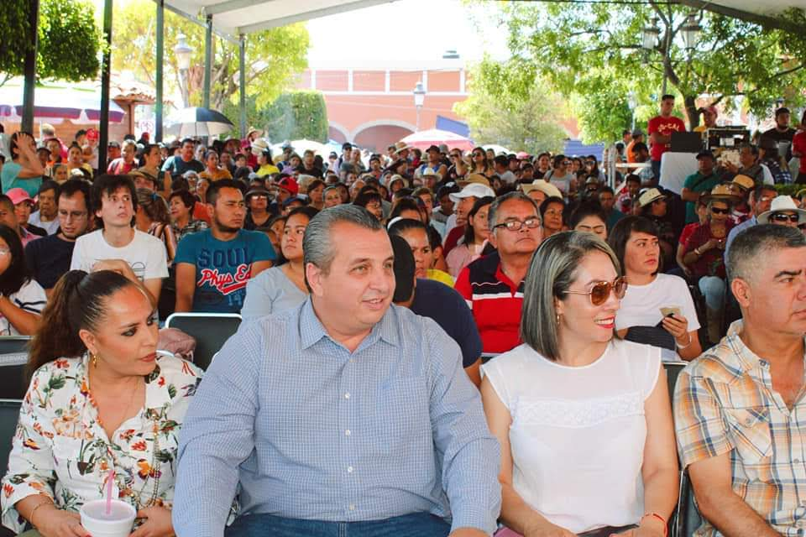
19 de mayo 2019. festival de la pitaya.

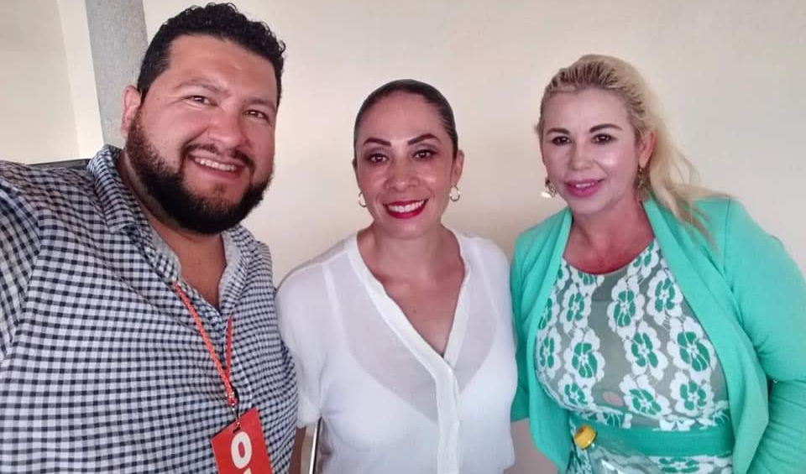
23 de mayo 2019. asamblea distrital 19 de movimiento ciudadano jalisco.

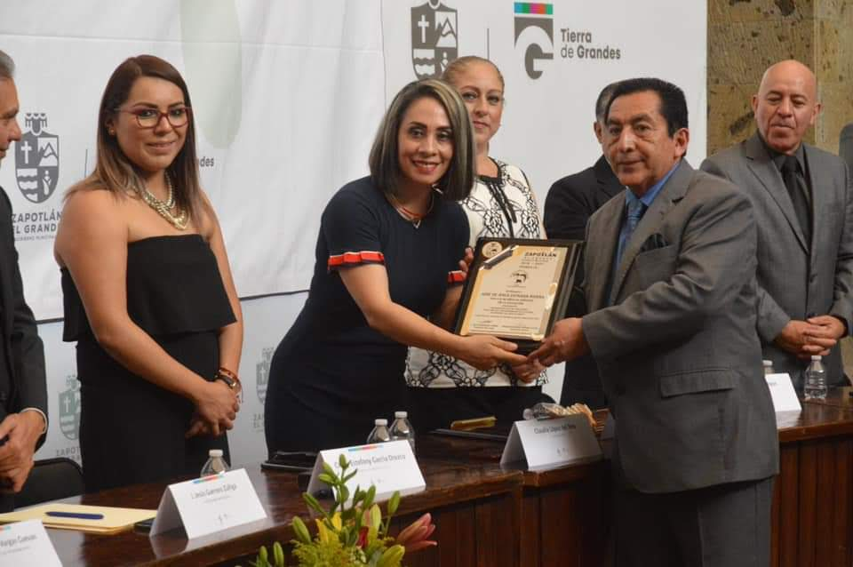
24 de mayo 2019. presea al merito docente 2019 “josé clemente orozco”

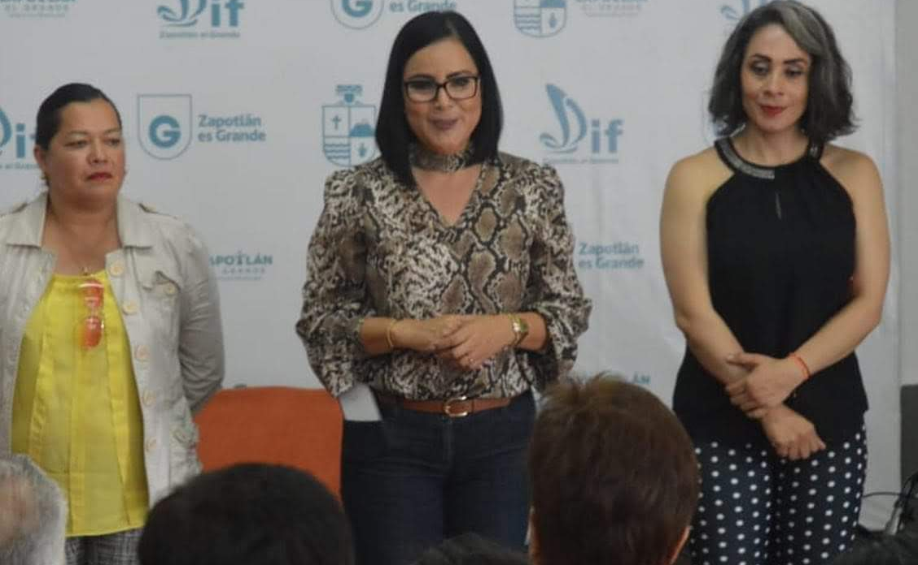
24 de mayo 2019. septima entrega de apoyos del dif para personas de la tercera edad.

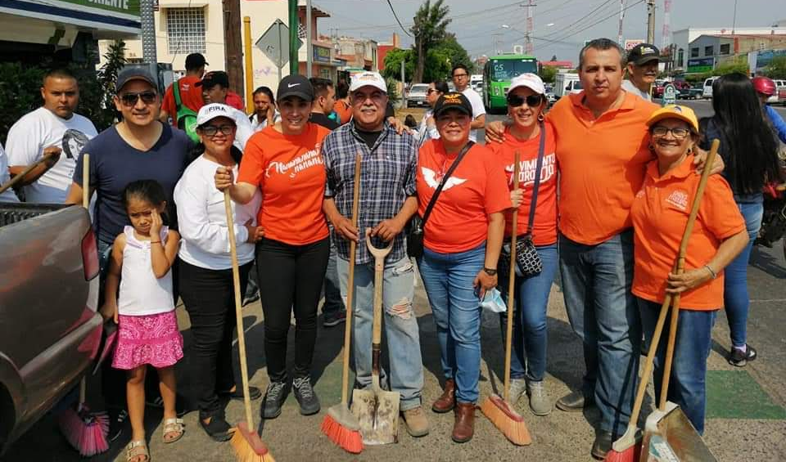
26 de mayo 2019. labor SOCIAL, limpiando la ciclovia por la calzada madero y carranza.

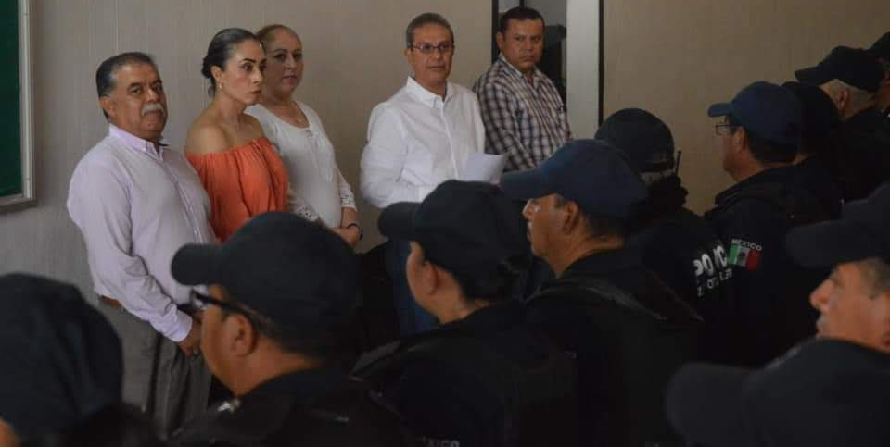
27 de mayo 2019. visita a la academia de seguridad pública.

28 de mayo 2019. inauguracion del nuevo parque en la colonia de los OLIVOS.

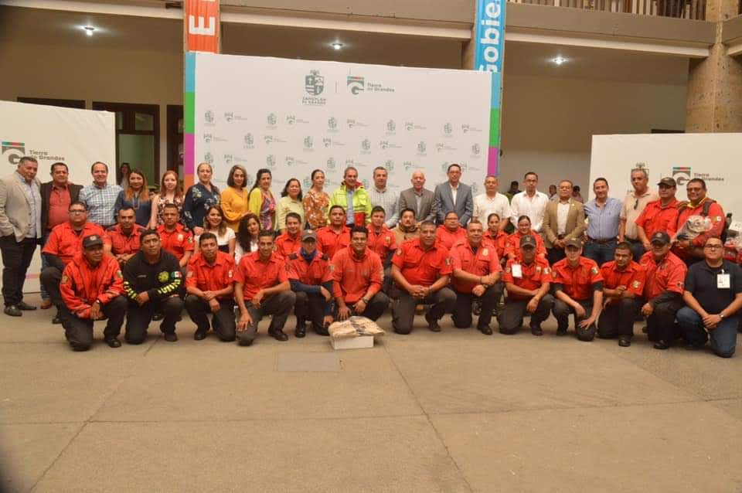
29 de mayo 2019. entrega de uniformes a los elementos de unidad municipal de protección civil y bomberos de zapotlan el grande.

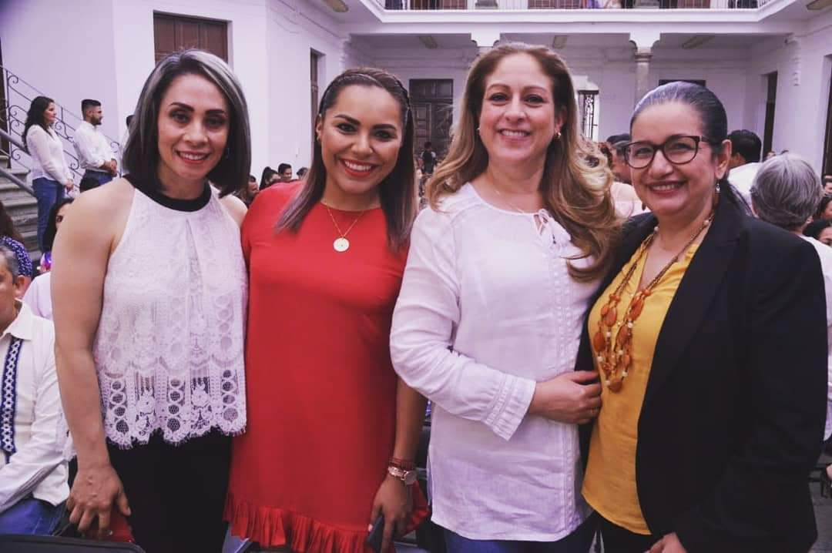
30 de mayo 2019. inauguración de la escuela de musica “ruben fuentes”

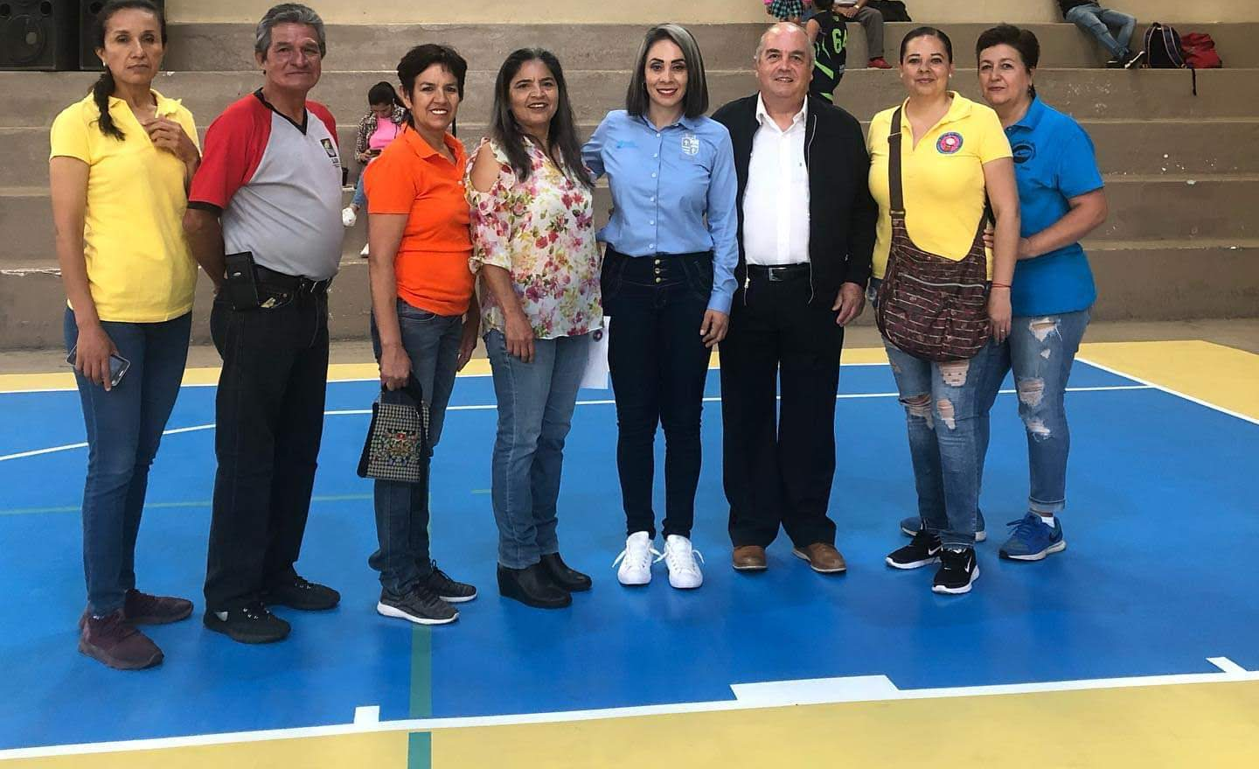
31 de mayo 2019. inaugurando el 9no torneo interestatal de basquet bol infantil y juvenil com sede en zapotlan el grande.

31 de mayo 2019. clausura del diplomado en transparencia, municipio abierto y cultura anticorrupción.

01 de junio 2019. ceremonia de la colocación de la fotografia oficial del ex presidente de zapotlan el grande, alberto esquer.

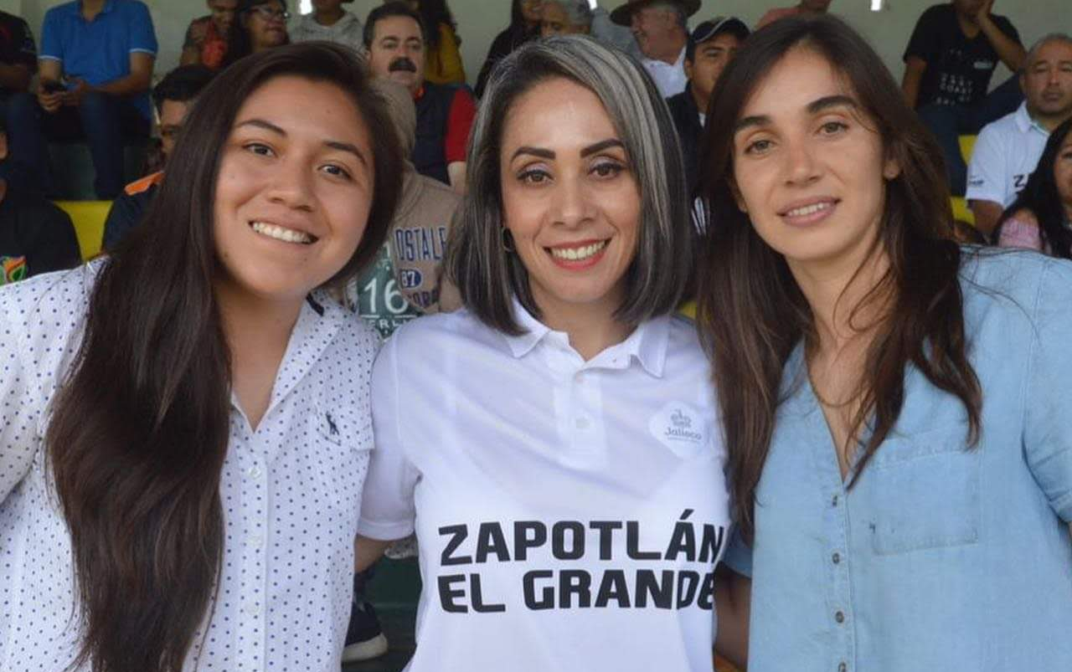
02 de junio 2019. en el marco del primer juego de la copa jalisco, otorgamos un reconocimiento a dorian moserrat hernandez garcia y maria fernanda elizondo ochoa jugadoras porfesionales de futbol zapotlenses en 1ra division.

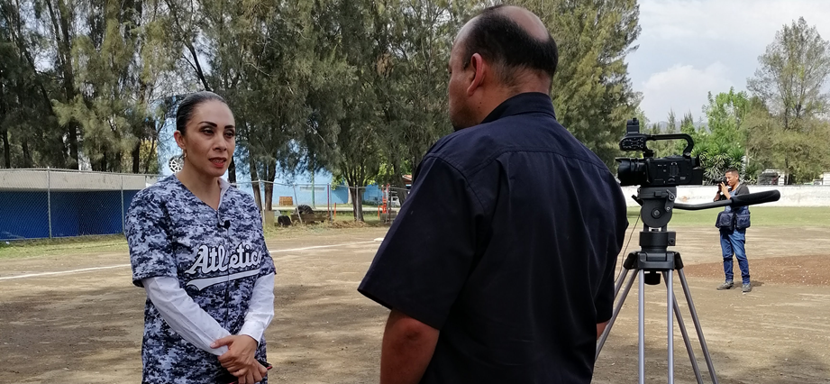
03 de junio 2019. inauguración de la escuela municipal de beisbol.

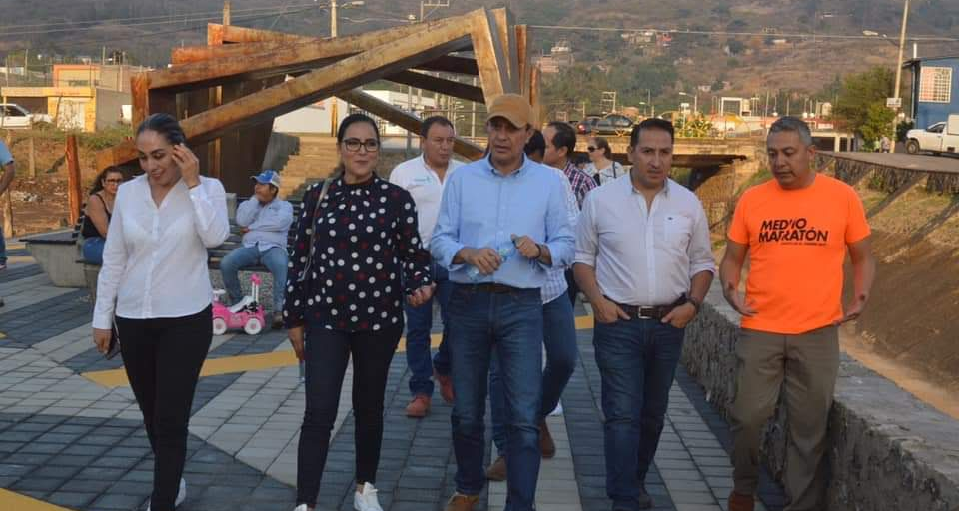
03 de junio 2019. inauguración del parque lineal paseo colombo en la colonia cruz roja.

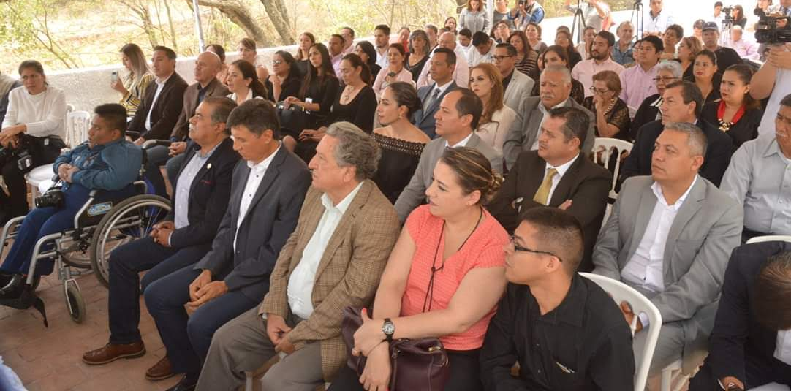
04 de junio 2019. el sistema dif de zapotlan el grande, a traves de la oficina de gobierno incluyente, firmó un convenio de colaboracion con la cndh.

07 de junio 2019. olimpiada nacional 2019.

12 de junio 2019. 108 aniversario de la llegada de la cruz roja a jalisco

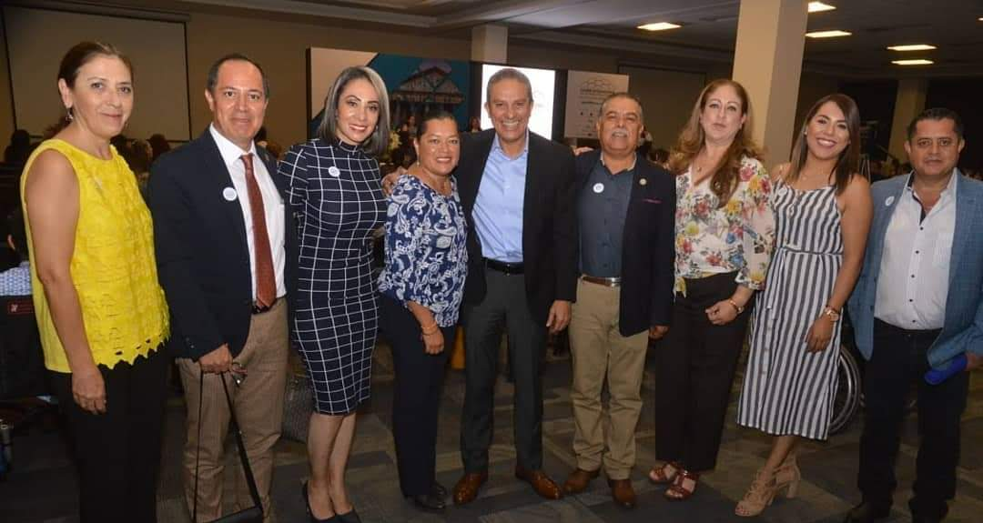
15 de junio 2019. cumbre internacional de ciudades incluyentes.

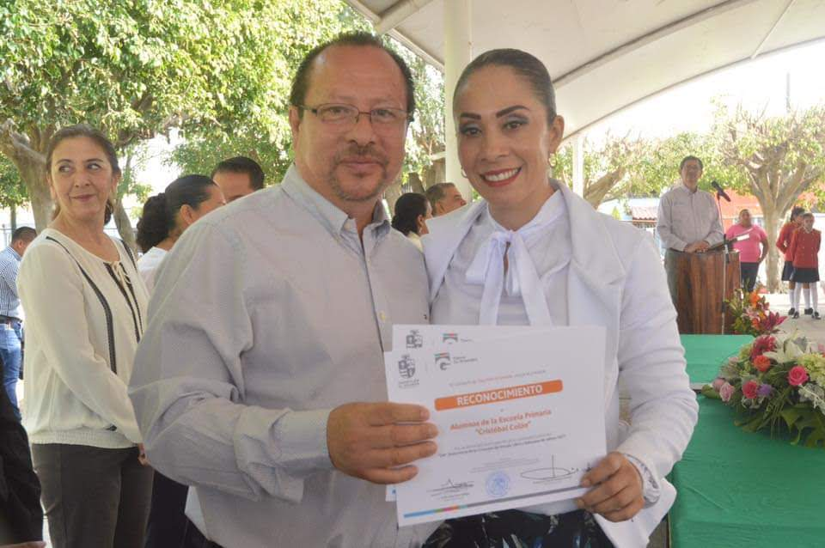
17 de junio 2019. 196 aniversario de la creación del estado libre y soberano de jalisco.

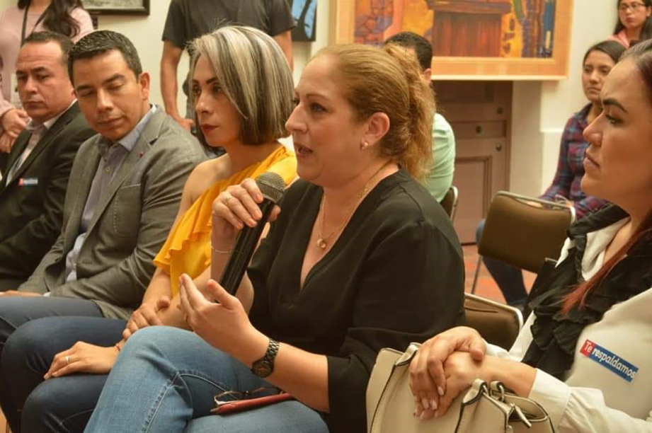
19 de junio 2019. visita del procurador social, mtro. juan carlos marquez rosas.

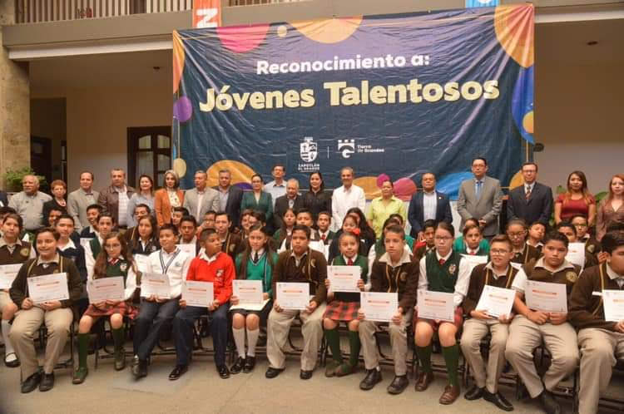
20 de junio 2019. xi entrega de reconocimientos a “jovenes talentosos 2019”

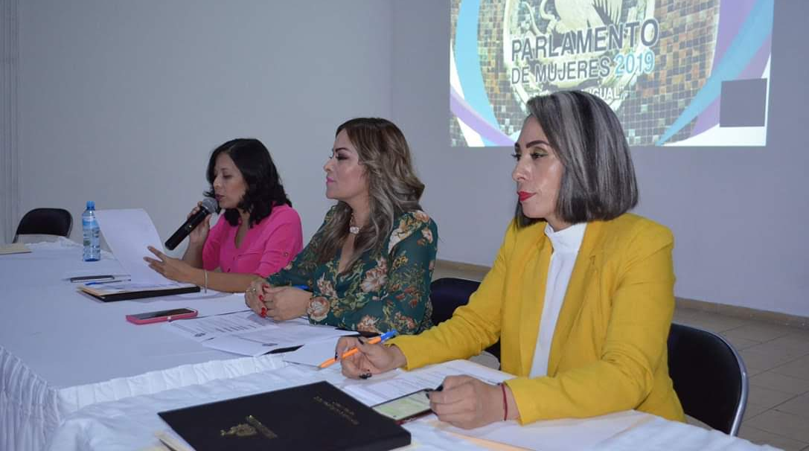
21 de junio 2019. 2da sesión del parlamento de mujeres 2019 “DE igual a igual”

25 de junio 2019. inauguración de la escuela municipal de futbol americano.

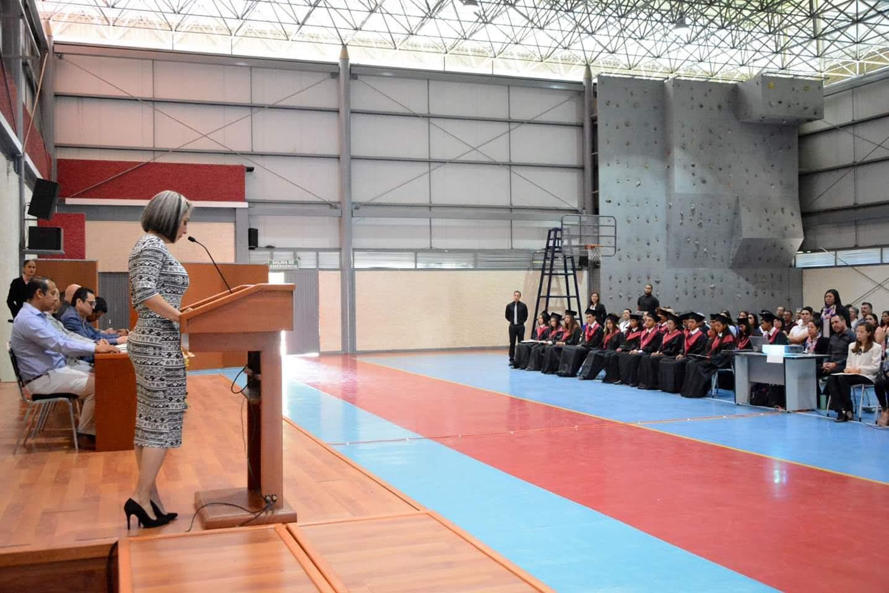
26 de junio 2019. acto académico de la escuela para atletas de code jalisco de zapotlna el grande.

